**Протокол №1**

**заседания ММО учителей музыки, ИЗО р.п. Кольцово**

**2025-2026 уч. Год**

**29.08.2025  
Тема:**  «Методические аспекты обеспечения качества образовательного процесса в обучении музыке и изобразительному искусству»

**Цель работы**:

Совершенствование профессиональной компетентности педагогов в области преподавания музыки и изобразительного искусства через внедрение инновационных методических подходов и обмен педагогическим опытом.

**Основные задачи:**

Методическое сопровождение:

-Разработка и внедрение современных методических материалов по обучению музыке и изобразительному искусству.

-Освоение новых форм и методов проведения мастер-классов и практических занятий.

-Создание системы методической поддержки педагогов в рамках реализации ФГОС.

-Внедрение эффективных педагогических практик для повышения качества образовательного процесса.

-Разработка критериев оценки качества обучения музыке и изобразительному искусству.

-Организация системы повышения квалификации учителей музыки и ИЗО.

-Развитие профессиональных компетенций через участие в методических мероприятиях.

-Внедрение инновационных технологий в образовательный процесс.

-Разработка и апробация новых методических проектов с учётом регионального компонента.

-Интеграция воспитательного компонента в процесс обучения искусству.

-Формирование у учащихся ценностного отношения к культурному наследию.

-Развитие эмоционального интеллекта обучающихся на уроках музыки и ИЗО.

-Ознакомление педагогов с актуальными нормативными документами в сфере образования.

**Форма проведения**: заседание

**Повестка дня:**

1. Обсуждение методической сессии в рамках XXV съезд работников образования Новосибирской области посвящённый теме «Стратегия развития образования РФ: вызовы, задачи, механизмы реализации» организованной ГАУ ДПО НСО НИПКиПРО (далее НИПКиПРО)
2. Выявление педагогических дефицитов и определение тем самообразования.
3. Обсуждение и утверждение рабочих программ по музыке и изобразительному искусству на 2025-2026 уч. Год
4. Составление плана работы ММО учителей изобразительного искусства и музыки на 2025-2026 уч.год
5. Планирование и обсуждение олимпиадных заданий ВОШ школьного и муниципальный этапа на 2024 -2025 учебный год.

**На заседании присутствовали**:

1. Ломанова Вера Николаевна – руководитель ММО учителей ИЗО, музыки р.п. Кольцово МБОУ «Биотехнологический лицей №21»

2. Ускова Татьяна Ивановна – учитель изобразительного искусства МБОУ «Биотехнологический лицей №21»

3. Васильева Анна Васильевна - учитель изобразительного искусства и технологии МБОУ «Биотехнологический лицей №21»

4. Афоничева Ирина Станиславовна - учитель изобразительного искусства МБОУ «Биотехнологический лицей №21»

5. Воробьева Анна Юрьевна- учитель музыки МБОУ «Биотехнологический лицей №21»

6. Деменьтьева Юлия Евгеньевна- учитель музыки и изобразительного искусства «Лицей Технополис»

*По первому* Слушали ***Ломанову Веру Николаевну***

Вера Николаевна рассказала о методической сессии кафедры социально-гуманитарных дисциплин предметной области «Искусство», которая прошла 28 августа в рамках XXV съезда работников образования Новосибирской области.

Был затронут вопрос подготовки Стратегии развития образования на период до 2036 года. (к Дню учителя планируется доработать и представить Президенту РФ).

Одним из вопросов была программа капремонта школ, она затрагивает оснащение образовательных организаций. Так в 2026 году будут оснащены кабинеты изобразительного искусства, музыки и физики

Речь шла и о мерах направленных на повышение престижа педагогической профессии. «В Закон «Об Образовании» введены нормы защиты чести и достоинство педагогов. Обращено внимание что **с 1 Сентября вступает в силу 704 Приказ**, где мы фактически завершим формирование единого образовательного пространства, утверждаем единые программы, единое календарно-поурочное планирование. Мы взяли все лучшее, что было в Советском Союзе, в российской системе образования, упорядочили содержание образования, количество часов на учебные предметы, нагрузку на школьника, выполнение контрольных работ», - сообщил Сергей Кравцов.

В ходе работы съезда были представлены лучшие практики методической работы в муниципальных системах образования, направленной на устранение профессиональных дефицитов учителей музыки и изобразительного искусства.

Обсудили актуальные методические вопросы реализации ФГОС и ФОП ООО, СОО в части обучения музыке и изобразительному искусству.

Сделан акцент на нормативные документы, связанные с актуальными методическими вопросами реализации ФГОС ОО, и ФООП и ФАОП в части обучения и воспитания, которые лежат в основе деятельности педагога, а также даны методические рекомендации по проведению разных форм мастер-классов. Работа проходила в группах, участники познакомились с представленными презентациями и практическими приемами работы.

*По второму вопросу* Ломанова В.Н. предложила продолжить работу над темой самообразования с интеграцией исторической просвещённости, составили план работы над ней.

*По третьему вопросу* учителя провели работу в конструкторе рабочих программ. <https://edsoo.ru/konstruktor-rabochih-programm/>

По четвертому пункту выступили учителя. Обсудили задания ВОШ по искусству школьного и муниципальный этапа.

**Постановили:**

1.Изучить методические материалы по разработке и проведению мастер-класса.

2. Каждый учитель проводит работу в течении года над темой самообразования по составленному плану. Обсуждать на заседаниях ММО результаты работы над темой самообразования.

3. Принять к сведению и использовать опыт работы коллег на уроках и внеурочной деятельности по предметам художественно-эстетического цикла.

4. Создать оптимальные условия для обеспечения формирования эмоционального интеллекта обучающихся на уроках музыки и ИЗО.

Вести работу в течении года над методической темой для ММО ИЗО.

Ломанова В.Н.

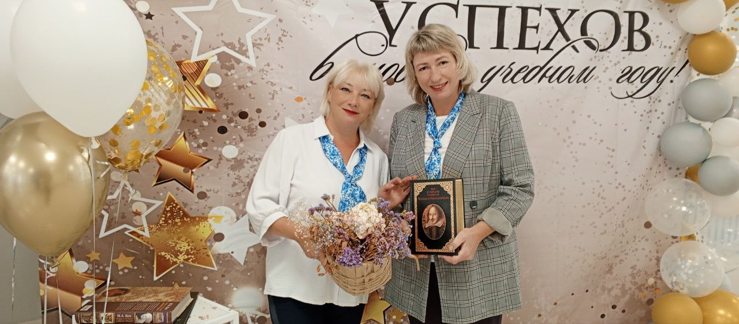

Колмакова Ю.Н.